Pynt til høstgudstjeneste
De fleste af os ’høster’ alt, hvad vi har brug for i supermarkedet. Her er alle mulige varer tilgængelige for os på alle tider af året. Dem, der har plantet og høstet vores mad lever ofte meget langt væk fra os og vores eneste kontakt til dem er gennem mærkaterne på varerne. Sæt fokus på, hvor maden kommer fra og vores afhængighed af jorden – også i den måde kirken pyntes på til høstgudstjenesten.

Overvej, når I pynter:

- Lad pyntningen af kirken afspejle gudstjenestens temaer og de nye virkeligheder: I kunne f.eks. have mangoer, ananas og bananer fremme for netop at vise, at høsten kommer fra hele verden.
- Lad de frugter og grønsager I pynter med er økologiske og/eller fair trade. Køb det evt. fra en gård tæt på jer.
- Opfordre folk til at bringe deres egne afgrøder – fra haver, altaner, skoven, som de kan gå i procession med i starten af gudstjenesten.
- Lav buketterne selv – også med de sneglehullede rabarberblade.

Københavns Domkirke pynter med byhøst, økologi og global høst

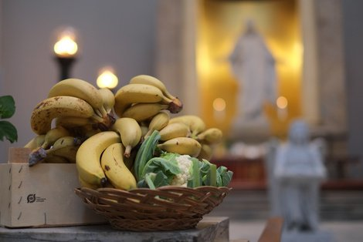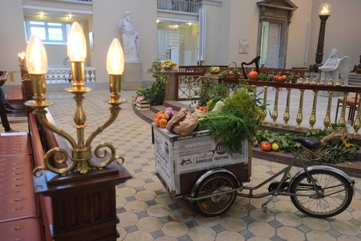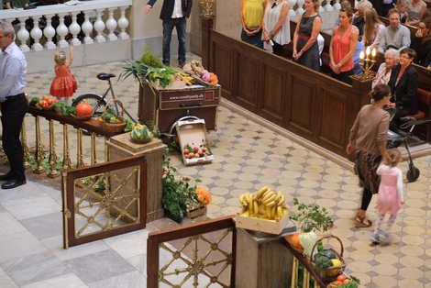

Sæby Kirke laver selv høstpynt af lokale blomster og afgrøder
